

كيف يمكن إعادة تعيين كلمة المرور لحسابي على EZCloud وEZView؟
كيف يمكن إعادة تعيين كلمة المرور لحسابي على
EZCloud وEZView؟
الوصف
ملاحظة: تنطبق هذه الطريقة على معظم السيناريوهات. وإذا لم تجدي الطريقة نفعًا في حل مشكلتك، فيوصى باستشارة فريق الدعم الفني لدينا.
https://global.uniview.com/Support/Service_Hotline/
خطوات التشغيل
يمكن إعادة تعيين كلمة المرور لحسابك على EZCloud/EZView على التطبيق نفسه أو على موقع EZCloud الإلكتروني.
ملاحظة:
1. أحيانًا، قد يذهب رمز التحقق إلى مجلد البريد العشوائي في البريد الإلكتروني. لا تنس التحقق منه أيضًا.
2. حساب EZView هو في الواقع حساب EZCloud.
إعادة التعيين على EZView
الخطوة 1 افتح EZView وانقر فوق الزاوية اليسرى العلوية للانتقال إلى القائمة الرئيسية. انقر فوق Me في الأعلى لتسجيل الخروج وسوف تنتقل إلى صفحة تسجيل الدخول.
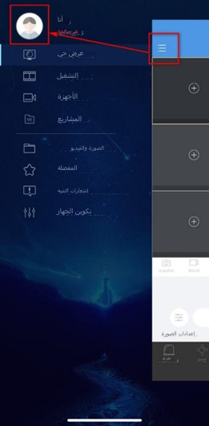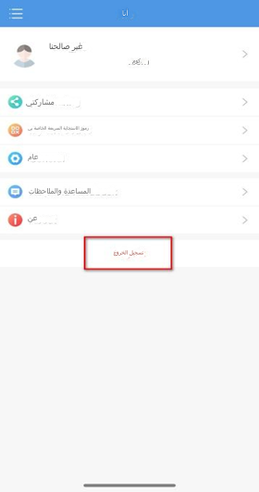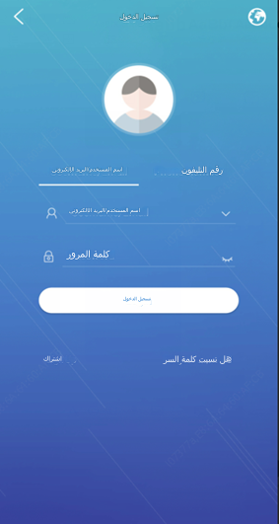
الخطوة 2 انقر فوق Forgot Password وأدخل عنوان البريد الإلكتروني أو رقم الهاتف الذي استخدمته للتسجيل في حساب EZView.
انقر فوق Verify وابحث عن رمز التحقق في البريد الإلكتروني أو على رقم الهاتف الذي استخدمته للتو. يمكنك استخدام هذا الرمز لإعادة تعيين كلمة المرور لحسابك على EZView.
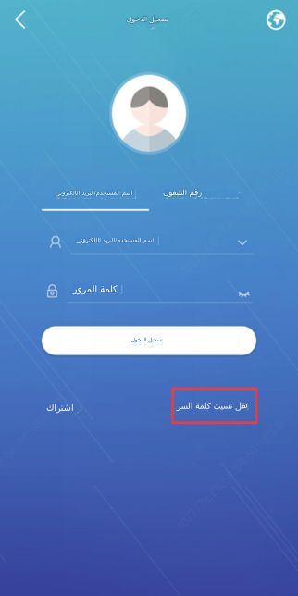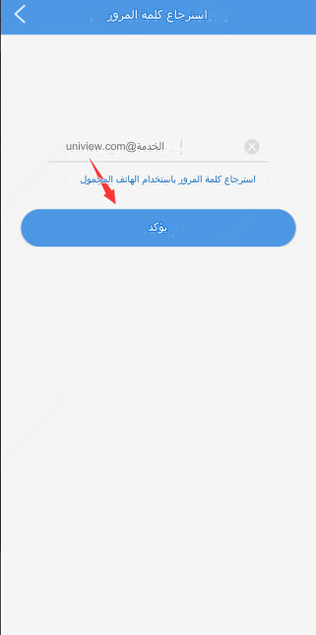
إعادة التعيين على موقع EZCloud الإلكتروني
الخطوة 1 انتقل إلى صفحة تسجيل الدخول لموقع EZCloud الإلكتروني. انقر فوق Forgot Password.
https://en.ezcloud.uniview.com/login
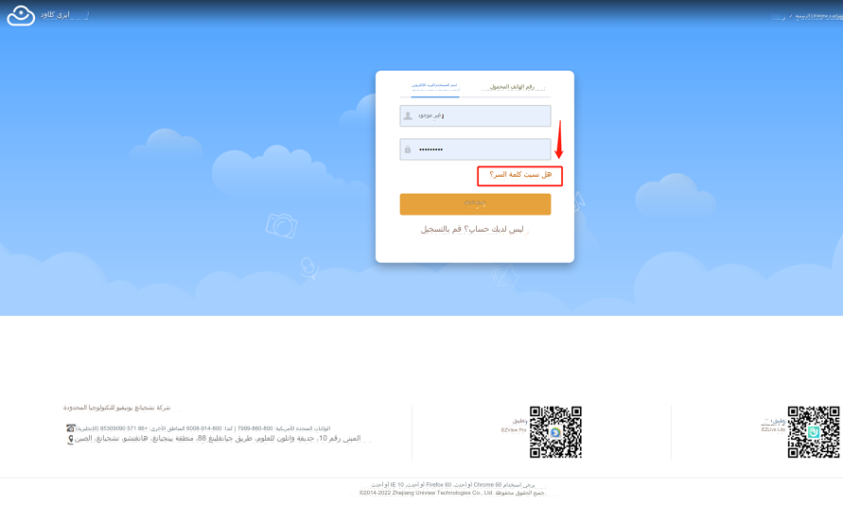
الخطوة 2 أدخل عنوان البريد الإلكتروني الذي استخدمته لتسجيل حساب EZView/EZCloud من قبل وانقر فوق Acquire. سيُرسَّل رمز تحقق إلى بريدك الإلكتروني. يمكنك إدخال رمز التحقق والنقر فوق Next لإعادة تعيين كلمة المرور على EZView.
إذا كنت قد سجلت من قبل باستخدام رقم الهاتف، يرجى النقر فوق Use mobile phone number to retrieve password.
